안녕하세요! 생2 뽀개기입니다. 저번 시간에 코돈 문제풀이의 기본적인 것에 대해 알아보았다면 이번에는 킬러 문제를 약간씩 다뤄보도록 하겠습니다. 쉬운 킬러부터 차례차례… 해보도록 하겠습니다. 사실 코돈 문제풀이에는 딱히 많은 스킬이 요구된다기보다는 경험과 침착함이 필요하다고 생각합니다. 여러분도 코돈 문제를 잘 풀고 싶다면 많이 경험하는 것이 중요합니다.
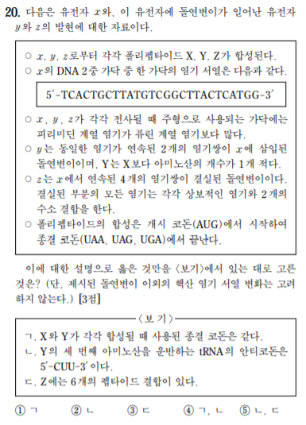
이건 매우매우 쉬운 킬러입니다. 2016학년도 6월 평가원입니다.
이 문제에서는 합성되는 단백질의 종류에 대해서 묻지 않았습니다. 따라서, 굳이 mRNA로 전사시킬 필요가 없다는 뜻이죠.
오른쪽의 3’TAC가 보입니다. 여기가 개시 코돈이 올 부분이겠죠.
5’ TCACTGCTTA/TGT/CGG/CTT/ACT/CATGG 3’
여기에서 합성된 폴리펩타이드가 X입니다. 여기서 2개를 삽입시켜 y를 만들어 줘야 합니다.
5’ TCACTGCTTATG/TCA/AGG/CTT/ACT/CATGG 3’
밑줄친 두 개의 A를 삽입했더니 한 칸 앞에서 새로운 종결코돈(과 상보적인) 3’ACT가 생성되었습니다. Y를 만들기 위해서 앞 부분에 종결 코돈이 없으므로 새로운 종결코돈을 만들어 주어야 합니다.
5’ TCA/CTG/CTTATGT/CGG/CTT/ACT/CATGG 3’
Z를 만들기 위해서 AT쌍이 4개 연속된 부분을 찾아서 제거해보았습니다. 실제로 AT쌍 네 개 연속은 이 부분밖에 없습니다. 선지로 가보도록 하죠.
ㄱ.X에서는 ATT와 상보적인 UAA가, Y에서는 ACT와 상보적인 UGA가 사용되었으므로 다릅니다.
ㄴ.Y의 세 번째 아미노산을 암호화하는 코돈에 해당하는 트리플렛 코드는 5’-CTT-3’이므로 맞는 선지가 됩니다.
ㄷ. Z는 6개의 아미노산으로 이루어져 있습니다(세보세요). 그런데, 아미노산이 6개면
메싸이오닌--세린--라이신--프롤린--트레오닌--글루타민
이렇게 펩타이드 결합은 다섯 개뿐입니다. 따라서 이 선지는 틀렸습니다.
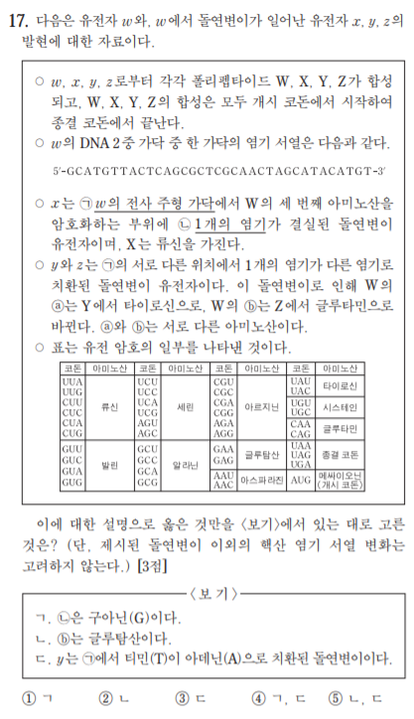
2018 수능
이 문제는 어려워 보이지만… 역대 평가원 기출 코돈 문제 중 상당히 쉬운 편에 들어갑니다.
이 문제에서는 아미노산을 물어보았기 때문에 주어진 가닥이 주형 DNA라면 mRNA로 바꿔주는 작업을 해야 합니다. 먼저 주어진 가닥이 주형인지 비주형인지 확인하는 작업이 필요하겠죠?
그런데 3’쪽부터 읽어나가면 3’TAC와 종결코돈을 읽을 수 있는데, 5’쪽부터 읽어도 5’ATG와 종결코돈이 읽히는 기현상이 일어납니다… 이러면 둘 다 해볼 수밖에 없습니다(그런데 평가원은 비주형보다 주형을 주는 것을 좋아하기 때문에 실전에서 이런 일이 일어나면 주형으로 먼저 하는 걸 추천합니다).

주형일 경우 mRNA: 5’-AC/AUG/UAU/GCU/AGU/UGC/GAG/CGC/UGA/GUAACAUGC
3번째 아미노산을 암호화하는 부분에서 하나를 빼서 류신과 새로운 종결 코돈을 만들어 보겠습니다. 5’-AC/AUG/UAU/GCUA/GUU/GCG/AGC/GCU/GAG/UAA/CAUGC -> 새로운 류신
Y와 z를 만들어 보도록 하겠습니다. 서로 다른 위치에서 치환되어 타이로신과 글루타민을 만들어야 합니다. 타이로신을 만들기 위해서는 UA_가 필요하고 글루타민은 CA_가 필요합니다.
mRNA: 5’-AC/AUG/UAU/GCU/AGU/UGC/GAG/CGC/UGA/GUAACAUGC
mRNA: 5’-AC/AUG/UAU/GCU/AGU/UAC/CAG/CGC/UGA/GUAACAUGC 빨간색으로 표시된 2개를 바꾸면 됩니다. 선지를 보도록 하겠습니다.
- mRNA에서 구아닌(G)를 뺐습니다. 맞… 지 않고 주형 가닥을 기준으로 봤을 때는 상보적이니까 C가 와야 맞습니다! 이거 주의하길 바랍니다. 단골로 여기에 낚이는 사람들 있더라고요.
- 글루타민이 되기 전에는 GAG 글루탐산이었습니다. 맞습니다.
- mRNA 기준 G->A이면 주형 가닥 기준 C->T입니다.

오늘은 간단히 틀 변화가 크지 않은 문제 두 개를 살펴보았습니다. 다음 칼럼에서는 틀 변화가 많이 일어날 때 발생하는 재앙스러운 문제를 소개하도록 하겠습니다. 칼럼이 약간 짧게 끝나서 뭔가 좀… 그러네요. 다음번에는 풍부한 분량으로 찾아뵙겠습니다!

